中国重型汽车集团有限公司相关单位
2025年职业健康查体医院项目

招

标

书

招 标 人：中国重型汽车集团有限公司
2025年 4月

目 录

第一章 招标公告
第二章 投标人须知
第三章 投标文件编制
第四章 技术协议书
第五章 职业健康查体框架协议书

第一章 招标公告
一、项目名称
项目名称：中国重型汽车集团有限公司相关单位2025年职业健康查体医院项目
项目编号（采购形式号）：CGZX2025040093
二、招标内容
招标内容：按照《中华人民共和国职业病防治法》、《用人单位职业健康监护监督管理办法》、《职业健康检查管理办法》、《职业健康监护技术规范》（GBZ188-2014）及相关法律、法规、标准的要求，对重汽集团属驻济各单位接触职业危害因素的员工于2025年5月-2026年5月进行职业健康体检，其中包括上岗前、在岗期间及离岗体检。
三、招标形式
公开招标
四、招标议程
1. 发标时间： 2025年4月16日。
方式：招标人将在上述时间节点将本项目招标公告及招标文件电子版在特定网站发布（中国重汽官网http://www.cnhtc.com.cn→新闻中心→通知公告），意向投标人在相应网站自行下载招标书，在规定时间内，缴纳投标保证金，并将报名表发送至招标人指定邮箱内。招标人不对投标人能否通过相关网站正确且及时获取招标文件负责。
2. 投标报名截止时间：2025年5月1日0点前，逾期不受理。
方式：投标单位授权人员按时提交盖有投标单位公章的书面报名表（纸质档或扫描件）（格式见“第三章 投标文件编制” 附件6），电话或其他报名方式均不受理。
e采通平台：本项目招标工作的所有过程均须在中国重汽e采通上完成，包括报名、资质审核、招标、应标、评标、审批等环节。中国重汽E采通中链接为（http://ecaitong.sinotruk.com:8012）。未在中国重汽E采通进行注册的供方，注册时，业务主管部门选择“安全环保，类别选择“职业健康“，投标人须在2025年5月1日00:00前供应商信息注册（建议尽早开展注册工作，操作手册见附件11）；注册成功后，须2025年5月3日00:00前在完成项目应标，看标书文件并上传相关文档（操作手册见附件12）。
投标人须在2025年5月3日下午00:00前完成以下工作：一、前往指定网址http://ecaitong.sinotruk.com:8012/#/login进行供应商信息注册（建议尽早开展注册工作，操作手册见附件8）；二、注册成功后，须在完成项目应标并上传相关文档（操作手册见附件9）
联系人：赵 旭
邮箱：zhaoxu@sinotruk.com
3.答疑时间：截止至2025年5月3日下午20点前，逾期不受理。
答疑方式：书面或电子邮件形式，电话答疑不受理。
联系人：赵 旭
邮箱：zhaoxu@sinotruk.com
4.开标时间：2025年5月7日9时00分(如有变化另行通知）。
5.开标地点：中国重汽集团济南商用车公司（（山东省济南市世纪大道7777号章丘重汽工业园五号门）132会议室（以通知为准）。
6.开标资质审验。
需提交的材料要求：详见本招标书“第二章 招标人须知”之“二、投标响应文件”之“1.⑴ 资质文件”所列示条目及要求。
7. 评标：
需提供的材料：
（1）开标一览表。
（2）标书。
（3）拟投标人应提供对本项目的授权书原件和职业健康检查服务承诺函（书）原件(承诺在职业健康检查服务过程中不存在违反相关法律法规的行为及检查、复查符合需求单位要求)，加盖拟投标单位公章。
（4）拟投标人应提供最新年检有效的企业资质（或者新版营业执照、组织机构代码证、税务登记证）以及医疗体检资质原件；已三证合一的只需提供营业执照原件（原件或加盖公章的复印件）。
（5）拟投标人应提供法定代表人资格证明及法定代表人授权委托书原件。
（6）企业概况一览表：包括具有的开展职业健康检查类别和项目相适应的执业医师、护士等医疗卫生技术人员数量；具有的开展职业健康检查类别和项目相适应的仪器、设备的种类、数量；具有的开展外出职业健康检查所具备的职业健康检查仪器、设备、专用车辆等（格式见招标书之“第三章 投标文件编制” 附件6）；
（7）免费增值服务说明（如有）
（8）缴纳投标保证金的凭证。
说明：投标人需按本招标书之“第三章 投标文件编制”之相关要求对上述投标文件进行编制密封，并于评标开始时向评标工作小组当面提交。评标开始后未到达现场或未能按规定提交相关材料的，被视为主动放弃本项目投标。
8.联 系 人：
赵旭 联系电话：13806401110

第二章 投标人须知
一、合格投标人
1.拟标投人必须持有《医疗机构执业许可证》，涉及放射检查项目的还应当持有《放射诊疗许可证》；具备职业卫生技术服务机构资质，具有相应的职业健康检查场所、候检场所和检验室；具有与批准开展的职业健康检查类别和项目相适应的执业医师、护士等医疗卫生技术人员，从事职业健康体检医师应为取得医师执业注册的执业医师，并经职业卫生专业资格培训，均为投标单位在职人员；具有取得职业病诊断资格的执业医师；具有与批准开展的职业健康检查类别和项目相适应的仪器、设备；开展外出职业健康检查，应当具有相应的职业健康检查仪器、设备、专用车辆等条件。
2.拟投标人在近三年内在经营活动中无违法记录, 如不如实告知, 一经查实一票否决。
3.具有健全的财务会计制度，财务状况和市场行为良好。没有处于被有权机关吊销营业执照、吊销资质、停业整顿、取消投标资格以及财产被接管、冻结或进入破产程序等任何不利于合同目的实现的情形。
4.拟投标人没有被列入招标人《黑名单》（《黑名单》指投标人与招标人在以往或正在进行的合作中，存在招标人认为的违反合同约定或违反法律法规等的失信行为）的。
5.拟投标人须具有履行合同所必须的设备、财务、技术、服务等方面的资质和能力。
6.拟投标人须具有完全履行招标文件的所有要求的能力。
7.拟投标人须保证检查必须由具备医疗执业资格的医生和技术人员进行，提供合格的检验仪器及器材，并承担处置产生相关医疗垃圾。
8.拟投标人须认可招标人的工作指令，包括节、假日能正常开展工作的要求。
9.拟投标人必须是最终投标、签订合同的单位，不得以任何理由将已中标项目以任何形式转包或者分包给其他单位。
10.医院成立三年以上（以营业执照或医疗机构营业许可证成立日期到开标当日满三年为准，如有特殊情况请提供证明）；成立资金不少于500万元人民币；经营范围满足招标项目需求。
11.本次招标项目不接受联合体投标。
12.投保人须向招标人财务部门缴纳投标保证金10000元（人民币），投标保证金无息退还；（中标单位投标保证金转成履约保证金）
*缴纳方式：账户电汇转账
汇入账号单位：中国重汽集团上市财务部10000元
开户银行：中国建设银行济南天桥支行
户 名：中国重汽集团济南动力有限公司
账 号：3700 1616 5080 5015 0300
联行号：105 451 000 362
注：
（1）保证金截止时间：2025年5月1日00时0分前
（2）说明
- 无正当理由随意放弃投标、撤销投标文件、中标后无正当理由拒签合同、在签订合同时向招标人或合同签订单位提出无理附加条件的，投标保证金不予返还，该投标人2年不得参与招标人组织的招投标项目。不存在以上违规情况的投标人，招标人按照退款程序，按投标人（除中标人外）所提供的投标保证金退付表退还投标保证金（本金，不计息）。（详见 “三、投标文件格式要求”之附件10相关要求）；
（b）投标人在向招标人出示《投标保证金缴纳凭证》后方可进行投标。
（3）发生以下情况时，招标人有权没收保证金：
①截至开标前3天，投标人无正当理由、未以书面形式递交说明而在投标截止日不来投标的；
②投标人递送文件后，无正当理由放弃投标的；
③自中标（成交）通知书发出之日起30日内，中标（成交）方无正当理由不签订合同的；
④投标过程中被查实有串标、围标、陪标等违规违纪行为的；
⑤投标人有违约违规行为或被投诉、举报的，在调查处理期间，保证金暂不退还，待调查处理结束后按有关规定处理。
不存在以上违规情况的投标人，在中标（成交）通知书发出后15个工作日内，通知财务部门退还未中标人的投标保证金；在采购合同签订后将投标保证金转为履约保证金（期间不计息）。
10.供方的直接或间接股东、法定代表人、董事、监事、高管非重汽员工及其亲属。
11.投标人须认可招标人的工作指令，包括节假日、夜间能正常开展工作的要求；
12.投标人在向招标人出示《投标保证金缴纳凭证》后方可进行投标；
上述为投标必备的资格条件，相关材料缺项会按不响应招标文件或无效投标处理，资质证明审查后废除投标资格。逾期的投标文件招标人不予受理。
二、投标响应文件
1.投标响应文件组成：
（注意：投标响应文件均需加盖投标单位公章，以下不再逐条款列示此项要求）
- 资质文件
①营业执照副本复印件；
②职业健康检查机构资质复印件；
③医疗机构执业许可证复印件及放射诊疗许可证复印件；
④法定代表人参加投标的，需提供法人身份证复印件；派授权人参加投标的，需提供法定代表人授权委托书及被授权人身份证复印件；
⑤近三年内在经营活动中没有违法违纪行为的声明；
⑥投标单位在国家企业信用信息公示系统中无行政处罚、经营异常或失信信息或上述信息已被移除的声明。
⑦投标单位需提供近三年经审计的财务报告，如医院机构或投标单位公司规模较小，未有审计报告，可提供近三年财务报表。
注：为防止丢失，上述资料资格审核时使用加盖单位公章的复印件，但相关原件仍需在评审现场提供；
重要提示：资格审核中，上述所列示的所有条款均属于否决项，对于任意一项或多项未达到资格审核要求的投标人，视为主动放弃投标，该投标人将不能进入后续的评标程序。对于未通过资格审核要求的投标人，不做任何解释。
- 商务文件
- 投标函（格式见“第三章 投标文件编制” 附件1）；
- 开标一览表（格式见“第三章 投标文件编制” 附件4）；

投标人认为需要提交的其它文件。
2.投标文件的签署盖章、密封标记、附件格式：
详见“第三章 投标文件编制”之相关要求。
三、报价
1.原则上招标人将与中标人签订为期一年的职业健康查体协议。经与招标人或其指派的答疑人员充分沟通确认基础上，由投标人在满足招标人所提出的、与本项目有关的所有费用，包括：相关单位2025年职业危害岗位员工健康体检，包括岗前、在岗时、离岗时及所需复查。
2.投标报价及服务承诺，应包括集中查体、查体车辆、化验器械运输、检验耗材等全部费用。评标小组有权根据报价情况要求所有投标人进行澄清。
3.所有报价货币单位为：元（人民币,含税）；
4.投标限价：382000元（含税）超过投标限价无法投保。
5.结算方式：付款金额（半年期商业汇票）。（需按招标人需求，开具相关税率的增值税专用发票，如特殊单位出具相应证明可直接电汇转账，以合同签署定）。
注：
（1）招标人对服务完成情况确认同意后，投标人给各单位提交金额为合同执行项目价款相应的财务票据（增值税专用发票或者财政部监印票据）。各单位依据财务制度审核无误后，30个工作日内按照实际金额一次性支付至投标人。具体开票信息另附。
（2）投标人所提供的价格在合同实施期间不因市场变化因素而变化，投标人在计算报价时可考虑一定的风险系数；凡漏项报价者，中标后不得调整价格。
（3）投标人应对项目内招标的全部内容进行报价，不允许挑项报价、空项报价，否则视为主动弃标。
四、评标流程
1.资格审核：
⑴审核依据：“第二章 投标人须知”中以下条款中的要求
①“一、合格投标人”；
②“二、投标响应文件要求”之“1.⑴资质文件”；
⑵审核方法：
由招标人组织评标专家成立资质审核小组进行审核。资格审核中所列示的所有条款均属于否决项，对于任意一项或多项未达到资格审核要求的投标人，视为主动放弃投标，该投标人将不能进入后续的评标程序。对于未通过资格审核要求的投标人，不做任何解释。通知未进入商务评标资格的投标人离场，商务投标书不可带走。
2.评标：
(1)应标资格审查：在“中国重汽e采通”应标时，按照第二部分投标人须知文件中资格证明材料准备相关资料，上传完毕后，等待审核；
(2)通过应标资格审查的单位进入投标环节，按照“SRM系统供应商用户手册”，在重汽e采通平台投递电子标书（包含资质标、商务标），没有通过应标资质审查的单位不能进入投标环节；
(3)由招标人为该项目依法组织的、由三人及以上单数成员组成的评标工作小组负责，采用合理最低价中标法，本着公平、公正、公开、有序的原则，在最大限度地满足招标文件实质性要求的前提下，按照评审要素中的具体项目进行综合评审。
(4)评标方式
商务标：公开唱标→商务条款相应确认→价格澄清→商务标评审；评审期间产生的多轮商务价格澄清均由投标人在重汽e采通平台内限时完成提交；招标人有权根据项目情况，采取多级评标模式，先由专家组综合评审推荐多家候选中标人，再由采购人员与专家组共同对候选中标人进行评/议标，最终确定推荐中标人。本着公平、公正、公开的原则，选择合理最低价确定中标人，对未中标方不做任何解释。
注意：投标人均需自带笔记本电脑在重汽e采通平台自主进行投标和提交澄清函；投标和提交澄清函均有时间限制，超时未提交的按无效处理。
(5)中标人确定：原则上以总价合理最低价中标。
本项目产生两个中标人。中标人签订合同前须进行最终审查。最终审查的对象是投标项目的中标候选人。最终审查的内容是对中标候选人的经营状况、服务质量、资格、信誉以及招标人认为有必要了解的其它问题作进一步的考查及后审。最终审查的方式，根据需要采取问询或实地查证等方式。如审查结果不符合成交条件的，则本次评标作废或否变更意向中标人。
拟投标单位投标前请按照标书技术要求对项目方案进行充分准备，有意投标的单位应默认认同上述开标、评标过程，无异议。
3.定标
1.根据评标工作小组的评标结果并按相关法律法规的规定及公司相关制度要求，确定中标人。中标人承诺无条件服从招标人针对该项目的后续所有安排。招标人不承诺将合同授予报价最低的投标人，也不对未中标人做任何解释。
2.招标完成后，中标人自e采通-招投标中心-非生产类招投标-中标项目，查看中标情况。中标人应及时与招标人联系，在招标人要求的时间内完成合同签订，如果中标人接到《中标通知书》后，无正当理由拒绝按其规定的期限与招标单位签订合同或在签订合同时向招标人或相关单位提出附加条件或者更改合同实质性内容的，对条款作出较大变更或提出令招标单位难以接受的附加条款，招标人有权取消其中标资格，且由中标单位承担由此引起的有关责任。招标人将从剩余投标人中依序重新确定中标人，或重新组织招标。
3.中标人由于履行义务的能力或信用有严重缺陷，招标人有权取消其中标资格，招标人将从剩余投标人中依序重新确定中标人，或重新组织招标。
4.招标人有权指定招标人的关联单位作为合同签订人，与中标人签署相关合同，且具体权利义务以双方最终签署的合同为准。
5.中标人须认可由于招标人上级集团公司政策变化引起的合同签订前终止项目的要求。
六、协议签订
1.招标人根据评标工作小组的评标结果确定中标人，在中国重汽e采通平台公布中标结果，并发送中标通知。
2.中标人应该在中标通知书规定的时间、地点与招标人签订采购合同，否则按照开标后撤回投标处理。
3.中标人应当按照合同约定的履约责任，在保证质量的前提下完成中标项目，不得将中标项目转包或分包给他人，否则视为违约，招标人有权解除合同。
4.中标人由于履行义务的能力或信用有严重缺陷，招标人有权取消其中标资格，招标人将从中标候选单位中依序重新确定中标人，或重新组织招标。
七、中标人瑕疵滞后发现的处理原则
无论基于何种原因，各项本应作为拒绝处理的情形即便未被及时发现而使该中标人通过了资格审核、评审或其他所有相关程序，包括已签订合同的情形，一旦中标人被拒绝或该中标人此前的评议结果被取消，相关的一切损失均由该中标人承担。
八、废标及终止招标
1.投标人有下列情形之一，其投标将被视为废标，招标人将严格按照《中华人民共和国招标投标法》及相关法律、法规及规章制度的规定行使权利。投标人给招标人造成损失的，招标人有索赔的权利，投标人应予以赔偿。
⑴投标人提供的有关资格、资质证明文件不合格、不真实或提供虚假投标材料；
⑵投标人在报价有效期内撤回投标；
⑶在整个评标过程中，投标人有企图影响评标结果公正性的任何活动；
⑷投标人以任何方式诋毁其他投标人；
⑸投标人串通投标；
⑹以他人名义投标或者以其他方式弄虚作假，骗取中标的；
⑺中标后不按规定签订协议或合同；
⑻法律、法规规定的其他情况。
2.出现下列情形之一，招标人有权否决所有投标人的投标，并终止招标。
⑴投标不足三家；
⑵出现影响采购公正的违法、违规行为的；
⑶评标委员会经评审，认为所有投标都不符合招标文件要求的；
⑷因重大变故，采购任务取消的；
⑸投标人被他人举报，经招标人查证属实的；
⑹招标人认为其他应终止招标的情形。
九、其他
1.其余未尽事宜均以协议（或合同）约定为准。
2.要求招标人或相关合同签订单位提供的配合，在标书文件中说明。
3.凡对本次招标提出的问询，均以招标人的书面答复为准。招标人的任何工作人员对投标人所作的任何口头解释、介绍、答复，对招标人和投标人均无任何约束力。
4.投标人应承担所有与准备和参加投标有关的全部费用，招标人在任何情况下均无义务和责任承担此费用。
十、本次招标最终解释权归中国重型汽车集团有限公司。

第三章 投标文件编制
一、投标文件的签署盖章
1.法定代表人或投标人授权代表必须按招标文件的规定在所有投标文件（正本、副本及各附件）、开标一览表上签字并加盖投标人单位公章，不得使用其它形式如带有“专用章”等字样的印章，否则投标将被视为无效。如投标人对投标文件进行了修改，则须由投标人的法定代表人或授权代表在修改的每一页上签字并加盖公章。
2.任何行间插字、涂改和增删，必须由投标人的法定代表人或授权代表签字并加盖公章后才有效。
二、投标文件的密封标记
1.需单独密封的文件
⑴资质文件（内装2份）
⑵开标一览表（内装2份、单独密封后与商务标书密封在一起）
⑶商务标书（内装1正、2副、U盘-电子版）
2.密封文件的封面标记
⑴项目名称；
⑵投标人名称（加盖公章）、地址、邮编、电话、传真；
- 一密封文件在封口处加盖投标人公章；
⑷开标一览表、标书两份密封文件均需在封口处注明“不准启封”字样，时间可以实际开标时间；
3.投标文件必须用A4幅面纸打印后装订成册，每份标书封面右上角注明“正本”或“副本”字样；
4.如果投标人未按上述要求对投标文件进行密封和标记，或因投标人密封不当造成投标文件的提前开封，招标人有权予以拒绝，并视为投标人主动放弃投标。
三、投标文件附件格式
具体格式见附件1～附件7.

附件1

投标函
致（招标人名称） ：
根据贵方为 中国重型汽车集团有限公司相关单位2025年职业健康查体医院项目 招标采购物品及服务的投标邀请， 代表签字（全名、职务） 经正式授权并代表投标人（投标人名称、地址） 提交下述文件：
标书（正本1份和副本一式3份）
资质证明文件（1份）
据此，签字代表宣布同意如下：
- 所附投标报价表中规定的应提供和交付的物品投标总价为（注明币种和数量） ，
即（中文文字描述） 。
- 投标人将按招标文件的规定履行合同责任和义务。
- 投标人已详细审查全部招标文件，包括修改文件（如有的话）以及全部参考资料和有关附件，我们完全理解并同意放弃对这方面有不明及误解的权利。
- 投标有效期：自投标截止之日起30个日历日内有效。
- 投标人同意提供贵方要求的可能与投标有关的一切数据和资料，完全理解贵方不一定要接受最低价的投标或收到的任何投标。
- 与本投标有关的一切正式往来通讯请寄：
地址： 邮编：
电话： 传真：

投标人代表签字： 职务： 日期：
投标人代表姓名、职务（印刷体）：
投标人名称（及公章）：
日期： 年 月 日

附件2

法人授权委托书
致（招标人名称） ：
本授权委托书声明：我（法人姓名） 系（投标人名称） 的法定代表人，现授权委托（投标人名称） 的 （授权委托代理人姓名） 为我公司参加贵方组织的 中国重型汽车集团有限公司（2025年）相关单位2025年职业危害接害人员健康体检项目的法定代表人授权委托代理人，全权代表本公司处理投标过程的一切事宜，包括：投标、参与开标、谈判、签约等。投标人授权代表在投标过程中所签署的一切文件和处理与之有关的一切事务，我公司均予认可并对此承担全部责任。
委托期限：2025 年5月 X 日至 2026年 X月 X日
代理人无转委托权，特此委托。
代理人姓名： 性别： 年龄：
身份证号码： 职务：
投标人名称：（盖单位公章）
法定代表人：（签字）

附被授权人有效的身份证正反两面复印件

附件3

企业情况、从业经历、服务承诺一览表

企业情况
公司名称 |  |  | 成立时间 |  |  | 注册资本 | 万元
公司在册员工人数 |  | 人 | 专业技术人员人数 |  |  |  | 人
职业卫生技术服务人员资格
企业所通过的体系认证情况
职业健康检查相应资质（主要包括：法人资格证明材料、《医疗机构执业许可证》、职业病诊断资质、职业卫生技术服务机构资质（原件或加盖公章的印件，年检期内有效）、查体程序等。
批准的职业健康检查类别及项目
从业经历
正在或曾经  开展职业卫生技术服务项目名称 |  | 项目起止时间 |  |  |  | 与投标人签订合同的单位名称
针对本招标项目的服务承诺
可为该项目配备人员、相关 | 现场查体检验人员数量（名）
可为该项目配备人员、相关 | 查体车数量（辆）
可为该项目配备人员、相关 | 现场服务人员数量（名）
可为该项目配备人员、相关 | 检测设备（功能、型号、数量）
可为该项目配备人员、相关 | 实验室有关资料
可为该项目配备人员、相关 | ……
可为该项目配备人员、相关 | ……
投标人名称（盖章）： 法定代表人或授权代表签字：
注：1.投标人为满足本招标项目之需，需实际配置的设备、人员及其他条目；
2.投标人可在上表内容基础上，酌情自行增加相关条目，以便更好的满足项目开展之需要。

附件4
《开标一览表》单独封存，以备唱标使用

开标一览表
类别 | 体检项目 | 2025预计查体人数 | 2025年报价（元/人） | 总价（含税）
1 | 常规项目 | 3750
2 | 胸部x线检查 | 2100
3 | 肺通气功能检查 | 2100
4 | 纯音阈电测听 | 2300
5 | B超 | 800
6 | 血糖 | 1408
7 | 岗前、离岗时、离岗后体检 | 1250
8 | 复查项目 | /
总报价（含税）

投标人名称： 授权代表签字： 日期：

注： 1.请按照《技术协议书》参数内容填写报价，可增项、不可缺项。
2.投标总价为各投标物品的合计单项价之和。
3.本表用于开标宣读用，请单独封存。
4.报价含税；如不能开具增值税发票，报价为直接支付价格。
附件5

偏离表
序号 | 招标文件条款 |  | 投标书条款
序号 |  | 偏离 |  | 偏离
1
2
3
4
5
6
7
8
9
10
11
12
注：即使投标人进行了描述，也要提报该表，无该表则被视为“无偏离”。如无偏离注明“无”字。

投标人名称： 授权代表签字： 日期：
附件6

投标报名表
公章：
项目名称 | 中国重型汽车集团有限公司相关单位2025年职业健康查体医院项目
投标单位
（全称）
投标单位
简介
项目负责人 |  | 联系电话
公司电话 |  | 传真
E-mail
报名时间 | 年 月 日
注：请投标单位认真填写并加盖公章，并于规定时间前回传。缺项及不按要求时间回复均视为自动放弃本次投标资格。
联系人： 联系电话： 传真：
投标人名称： 授权代表签字： 日期：
附件7

免费增值服务
格式自拟
投标人名称： 授权代表签字： 日期：
附件8
非生产供应商注册操作手册

注：投标人应根据上述附件内容进行供应商信息注册（如不能打开可以见下附件8）

附件9
非生产供应商招投标操作手册

注：投标人应根据上述附件内容进行招投标操作（如不能打开可以见下附件9）

附件10
项目名称：《中国重型汽车集团有限公司驻济相关单位2025年职业健康查体医院项目》编制项目
日期： 年 月 日

投标保证金退付表
投标人单位名称：
开户银行：
开户行行号：
户名：
账号：
纳税人识别号：

投标人名称（盖章）： 法定代表人或授权代表签字：
第四章 技术协议书
一、项目名称
中国重型汽车集团有限公司相关单位2025年职业健康查体医院项目
- 服务内容
- 中国重型汽车集团有限公司驻济各单位接触职业危害因素员工的健康体检，其中包括上岗前、在岗期间及离岗体检。健康查体的时间和地点根据招标方的需求确定。
- 查体期限：合同签订后一个月内完成体检计划，5-7个月完成所有人员集中查体。
- 体检数量：具体查体数量以各相关单位实际的查体人数为准。
- 查体方式：超过40人，由投标方组织到招标方单位集中查体（含复查）。
- 技术要求
- 技术规范：乙方按照《职业健康监护技术规范》（GBZ188-2014）规定的职业健康检查项目进行查体，其他检查项目经双方协商确定。
- 甲方在签订合同前应已提供以下相关资料：工业场所职业病危害因素种类及其接触人数（填写职业健康检查人员信息）、用人单位的基本情况、生产过程使用的原辅材料情况、生产工艺流程、职业病危害因素检测资料。甲方保证所提供相关资料的真实性并加盖单位公章。
- 甲方按照预先约定的人数和时间保证做好受检人员组织协调工作。
- 乙方能够满足甲方要求组织医疗人员及医疗车辆，到招标方单位集中查体。
- 乙方按照《职业健康监护技术规范》（GBZ188-2014）进行职业健康检查和约定的健康查体项目内容提供技术服务，乙方保证技术服务质量。
- 乙方按照现行《职业健康检查管理办法》、《职业健康监护技术规范》要求，对本次职业健康检查报告结果如实、客观的进行分析、总结和评价，并编制《职业健康检查结果报告书》。
- 乙方在查体工作结束之日起30个工作日内将查体结果书面报告甲方，如有特殊情况需要延长的，应说明理由。甲方负责将查体结果如实告知受检者本人。
- 甲、乙双方对本协议条款的任何变更、修改或增减，均需经过双方协商一致后由双方授权代表签署书面文件并盖章，作为本协会条款的组成部分并具有同等法律效力。
- 甲、乙双方所提交的资料、信息和本协议内容，未经对方许可不得向其他第三方泄露（监管部门、受检者本人除外）。

第五章

框架协议书
甲方：中国重型汽车集团有限公司
乙方：
鉴于中国重汽集团驻济各制造单位职业危害接害岗位员工健康体检工作。甲方作为委托单位，乙方作为体检单位达成如下框架协议：
- 项目名称：
中国重汽集团驻济各制造单位2025年职业危害健康体检项目。
- 数量：
2025年中国重汽集团驻济各制造单位职业危害接害岗位员工数量。具体人数以甲方提供的名单为准。
三、体检项目及费用：
序号 | 体检项目 | 价格（元/人）
1 | 常规项目
2 | 胸部X线检查
3 | 肺通气功能检查
4 | 纯电阈电测听
5 | B超
6 | 血糖
7 | 岗前、离岗时、离岗后体检
8 | 复查项目
注：岗前、离岗时和离岗后体检包含内科、心电图、血常规、血生化和尿常规等。另外，还需根据接触的职业危害因素的不同，增加相应的检查项目。
乙方根据甲方各相关单位实际查体人数和查体项目进行收费并提供普通医疗发票，甲方各相关单位在体检报告出具后30个工作日内以电汇转账形式自行支付体检费用。
四、目的：
按照《中华人民共和国职业病防治法》、《用人单位职业健康监护监督管理办法》《职业健康检查管理办法》、《职业健康监护技术规范》GBZ188-2014及有关法律、法规、标准的要求，对甲方驻济各制造单位接触职业危害因素人员进行职业健康体检。
五、总体要求:
（1）合法合规:严格按照国家《中华人民共和国职业病防治法》、《用人单位职业健康监护监督管理办法》《职业健康检查管理办法》、《职业健康监护技术规范》GBZ188-2014及有关法律、法规、标准的要求。
（2）甲方按照预先约定的人数和时间保证做好受检人员组织协调工作。乙方接通知后按照甲方要求的时间到达各查体单位进行职业危害体检。
（3）乙方按照《GBZ188-2014 职业健康监护技术规范》进行职业健康检查和与甲方约定的健康查体项目内容提供技术服务，乙方保证技术服务质量。
（4）乙方提供的所有证件均在有效期内，不得将体检业务转包第三方。
（5）乙方不得以任何理由拒绝、拖延在合同规定时限内职业危害检查体检；因其他医疗任务,以及因其他客观原因造成的一定时间内不能及时职业危害健康体检，应保证在合同规定时间内完成中国重汽集团内相关单位职业危害体检。
（6）体检相关服务等，以合同约定和甲方要求为准。
六、违约责任：
1、本协议生效后，乙方应于15个工作日内与甲方指定的集团驻济相关单位签订合同，并应保证满足甲方及驻济相关单位要求，否则，应承担违约责任并赔偿由此造成的损失。
2、乙方由于履行义务的能力或信用有严重缺陷的，甲方有权解除合同并不承担违约责任。
3、乙方必须按照《GBZ188-2014 职业健康监护技术规范》要求为甲方服务，如因乙方在查体过程中有造假现象，甲方有权解除合同，造成的损失由乙方全部承担。
4、协议期内，如出现市场、政府规定变化带来的体检项目价格下调，乙方应及时告之甲方并下调价格，并由乙方统一修改价格发至甲方各相关单位，按照下调的价格执行,并承诺不得以任何理由上调体检价格，否则视为违约，甲方有权解除合同。
七、附则：
1、本协议自双方签署之日起生效，一式伍份，甲方执叁份，乙方执贰份；有效期至2025年5月31日。
2、履行本协议过程中，双方发生争议时，双方应当友好协商解决，协商解决不成的，任何一方均有权向甲方所在地有管辖权的人民法院起诉。

甲方(盖章)：

法人代表(或授权代理人)：

年 月 日

乙方(盖章):

法人代表(或授权代理人)：

年 月 日

附件8
SRM非生产供应商注册操作手册
浏览器中输入地址;
http://ecaitong.sinotruk.com:8012/#/login
1.点击立即注册
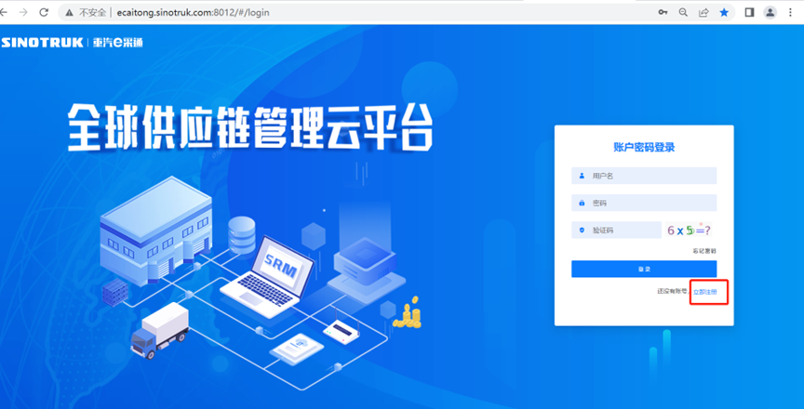
2.填写手机号码（没有注册过的）
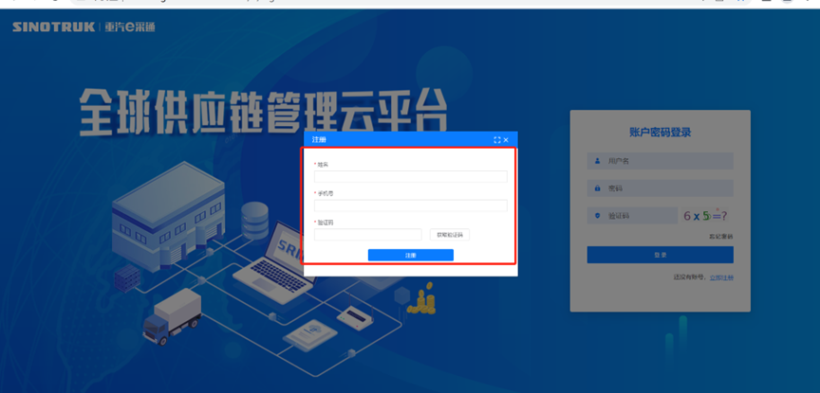
3.注册成功登录这个手机号码的账号进入系统，点击供应商注册
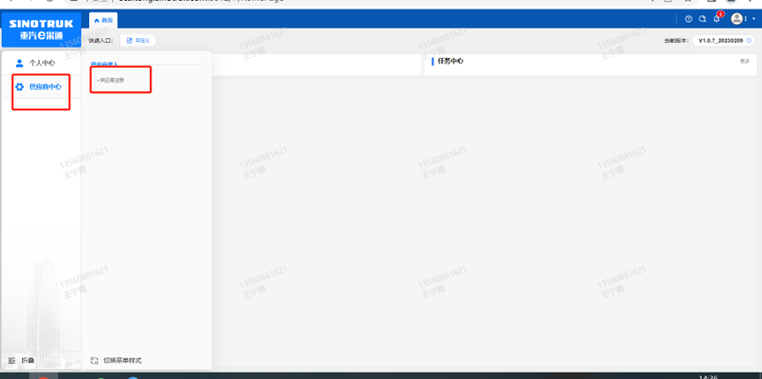
4.点击新增
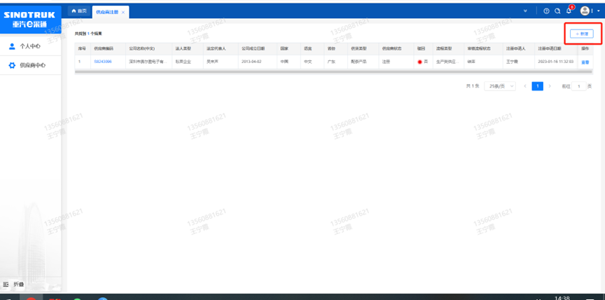
5.按要求填写所有信息，注意非生产类要填写合作单位，最后提交审批

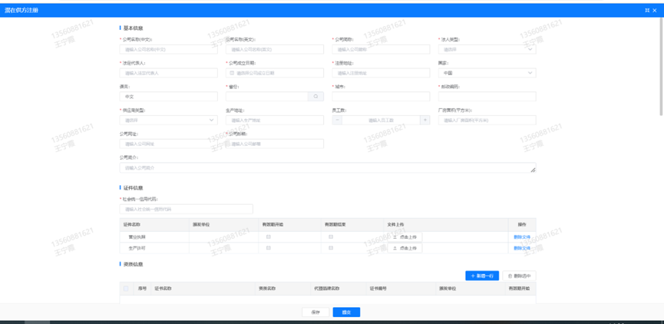
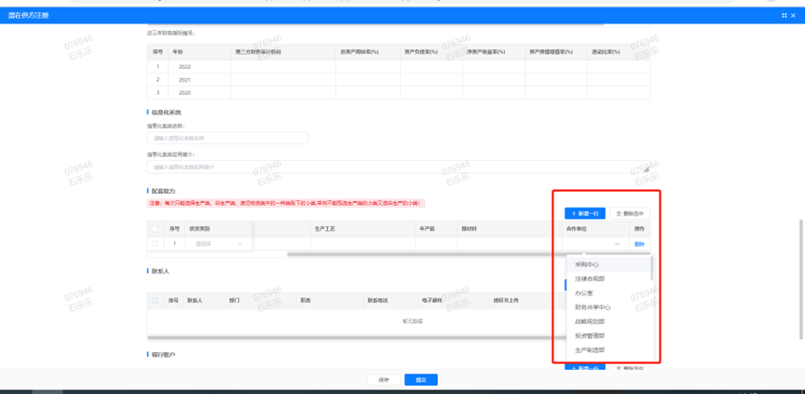
附件9 SRM系统供应商用户手册
系统网址：http://ecaitong.sinotruk.com:8012/
用 户 名：gys+供应商代码（注意：注册完毕后，用户名不要用手机号登录）
初始密码：scm@2022
1.供应商应标
路径：招投标中心-非生产类招投标-供应商应标
点击应标，上传文件之后点击提交。
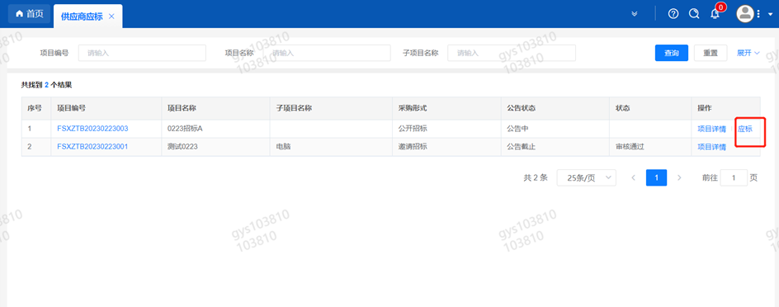
注意：此处如果出现“请到供应商基本信息界面，编辑补充提供财务数据再参与招投标！”提示，则说明供应商基本信息缺失财务数据，重汽财务部门和采购中心要求必须提供财务数据才可以参与招标（极特殊情况无法提供财务数据的请联系采购中心李晓斌+86-17860603455 ），补充信息请到供应商中心——供应商变更任务——发起变更，进入信息填写界面，有①基本信息变更②供货类别变更③供货类别变更，选择《是否提供？一般是提供》，此处如果选择“否”系统则允许不提供财务数据的情况下参与应标，但是必须要先和采购中心联系，且此时提交的流程财务数据是不显示的且为空的，慎重。按要求填写财务数据，财务数据除长期借款、短期借款、对外担保金额可以为0其他数据不允许为空，全部信息补充完整（上面其他的名称、地址、等等其他数据不变更不需要填写）之后选择采购工程师提交，经过审批后后才可以参与招标。
但是注意，如果您无法选择采购工程师，采购工程师可选为空，则说明您家缺失供货类别信息，请退出界面后重新发起优先走供货类别变更增加供货类别！！！审批通过之后再走基本信息变更补充财务数据。截图路径如下：

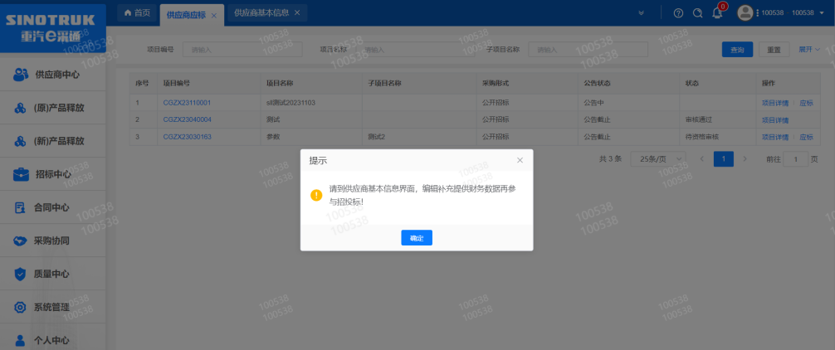
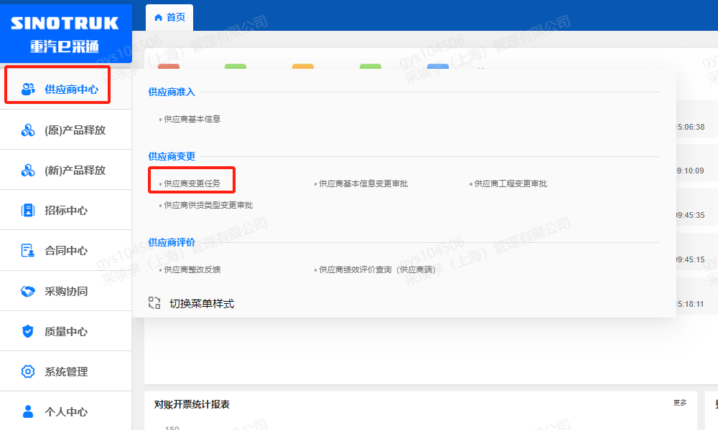
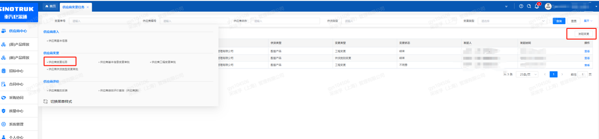
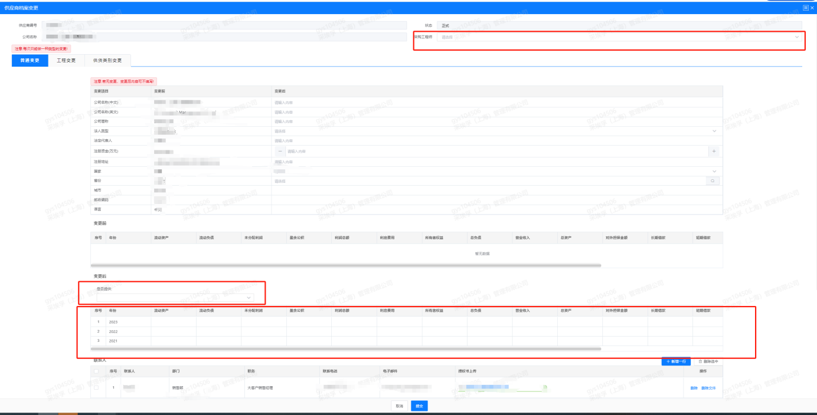
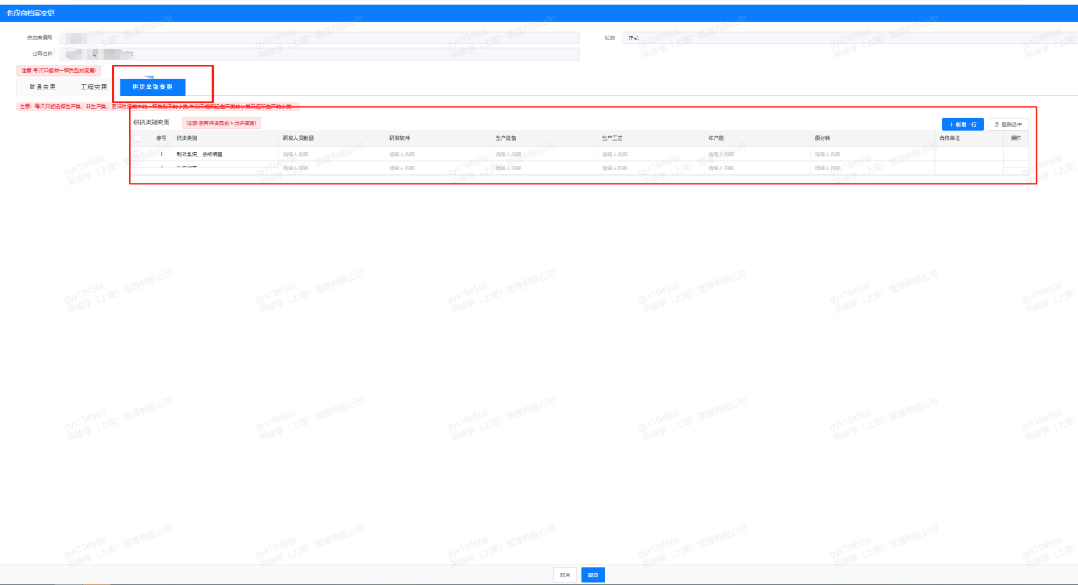
2.供应商投标
路径：招投标中心-非生产类招投标-供应商投标
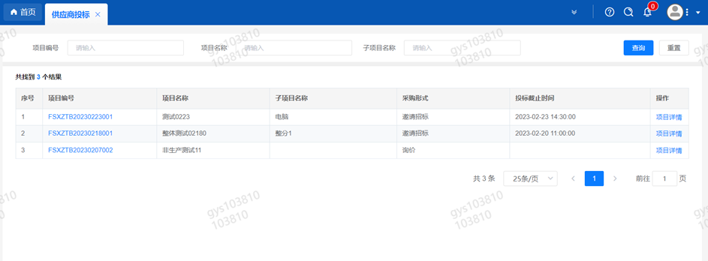
点击投标按钮，进入详情页，输入投标报价并上传相应的附件。
请注意，投标报价单位为万元含税

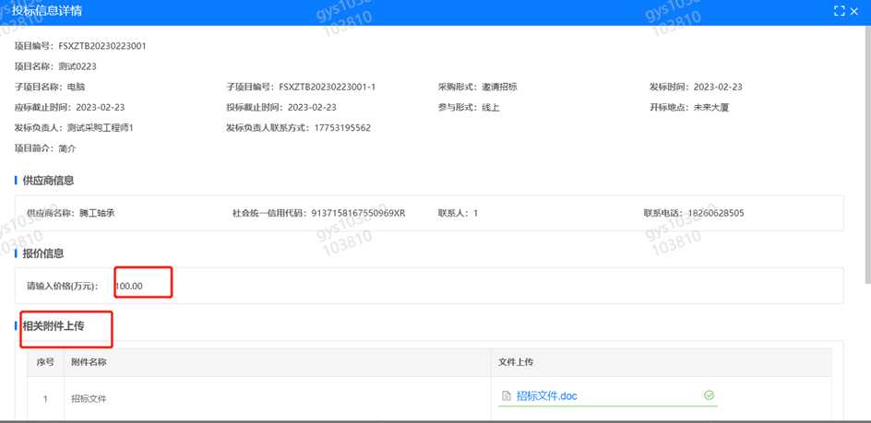
3.供应商技术标澄清函
路径：招投标中心-非生产类招投标-供应商技术标澄清函
点击编辑按钮进入系统，技术标澄清函。
开标之后所有投标的供应商都可编辑提交，技术标入围之后都不可编辑
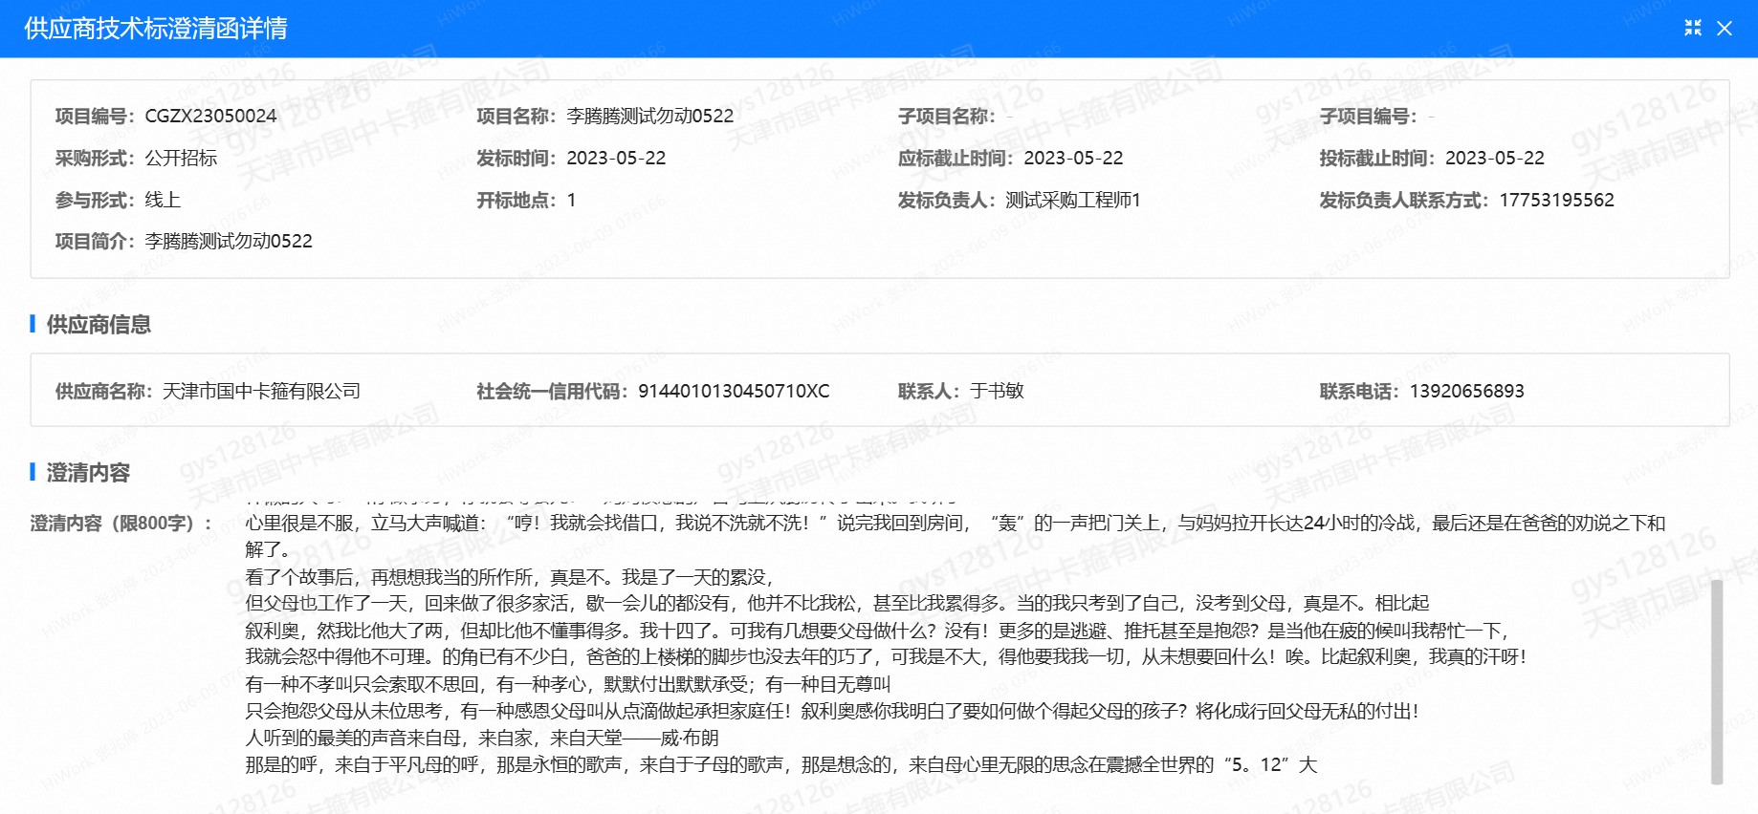
4.供应商报价
路径：招投标中心-非生产类招投标-供应商报价
点击报价按钮进入报价详情界面，请在此轮报价起止时间内报价并输入澄清函，否则无法报价。
请注意，报价单位为万元含税

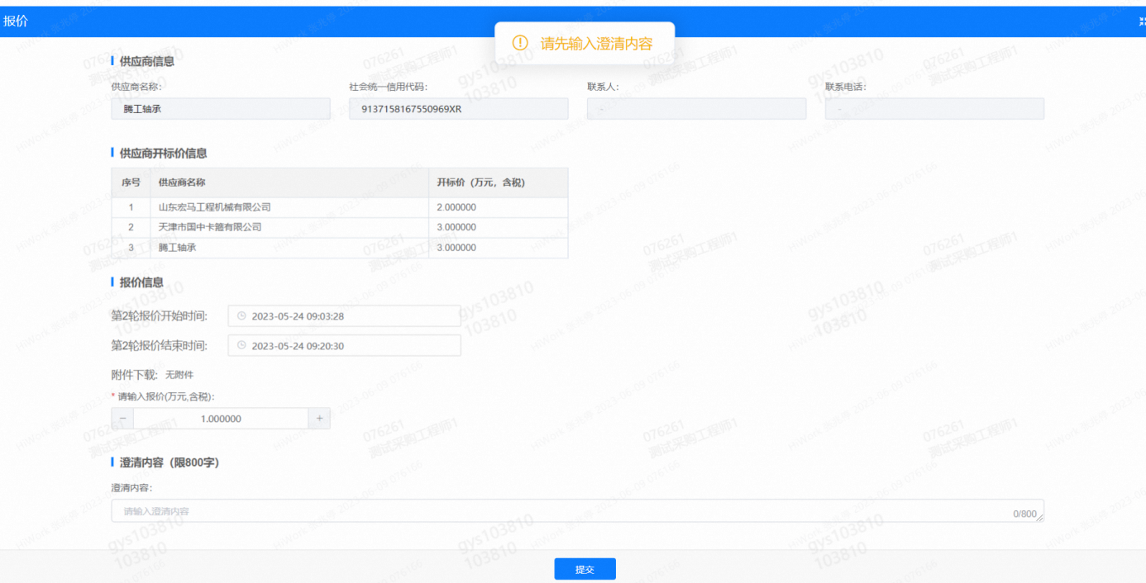
5.供应商澄清报价
路径：招投标中心-非生产类招投标-供应商澄清报价
招标发起人接收建议价的同时会给供应商发送澄清报价，供应商在此界面进行澄清报价，点击编辑按钮进入澄清报价详细界面，输入价格并上传澄清函，之后点击提交。
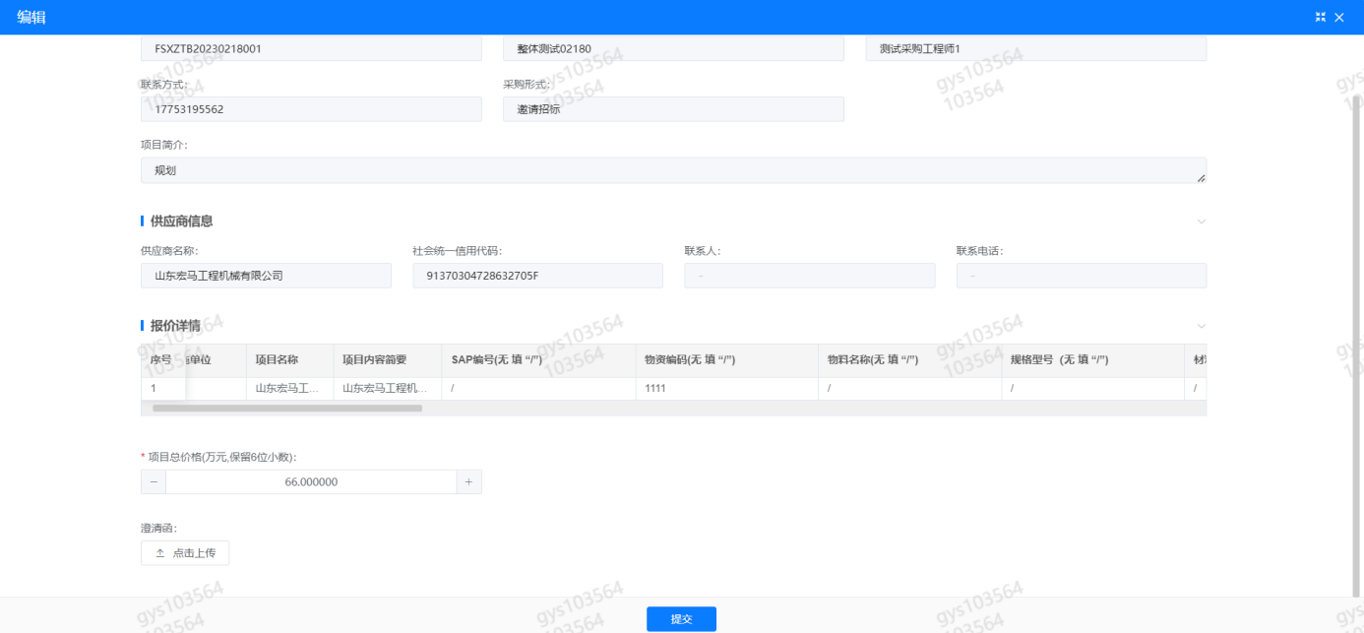
6.供应商查看中标通知
路径：招投标中心-非生产类招投标-中标项目
点击查看进入查看中标项目详情
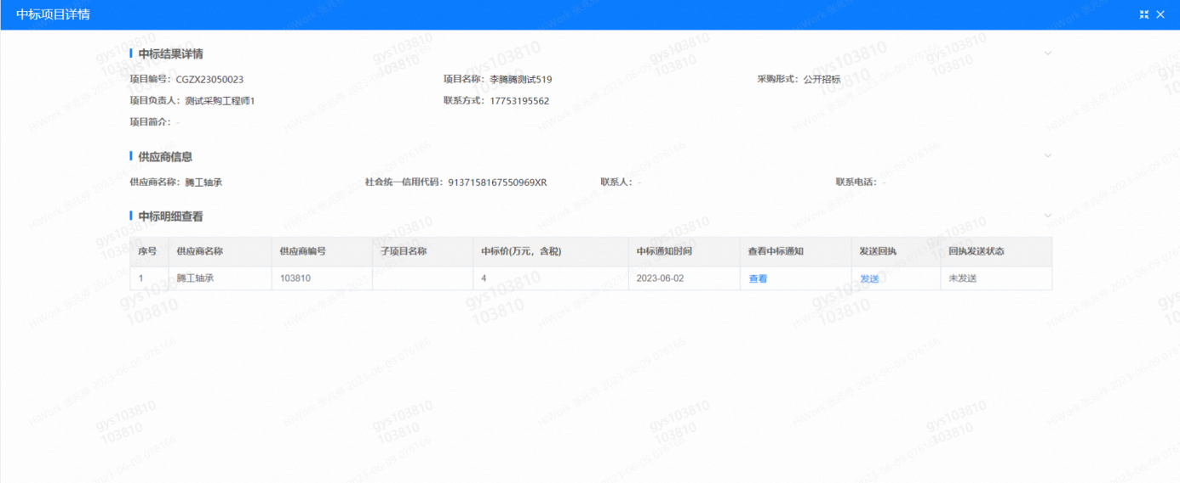
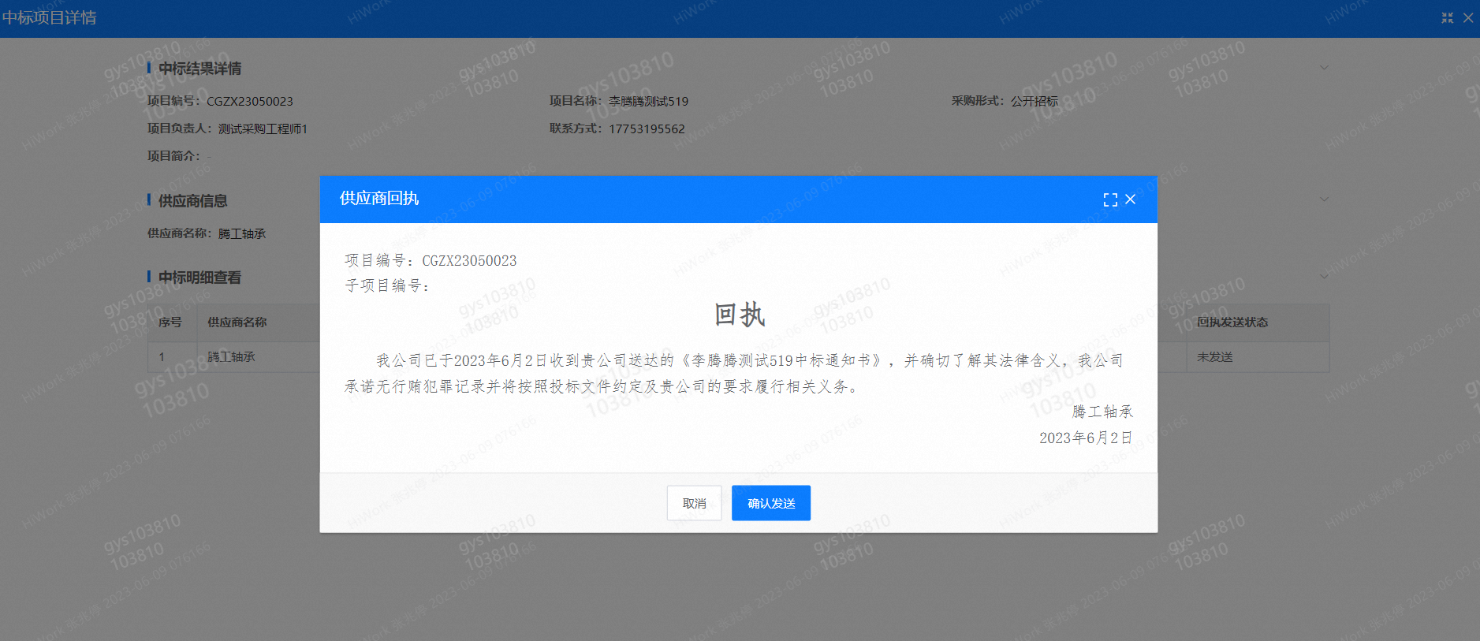
点击查看按钮查看中标通知，点击发送按钮给项目负责人发送回执，发送回执之后回执发送状态变为已发送。
7.评标纪律
路径：招投标中心-非生产类招投标-供应商投标
供应商投标时会弹窗展示评标纪律，要求供应商勾选我已阅知并保证遵守评标记录之后点击确定按钮进入投标界面。
